THIÊN ĐƯỜNG NGHĨ DƯỠNG
ĐẢO BALI
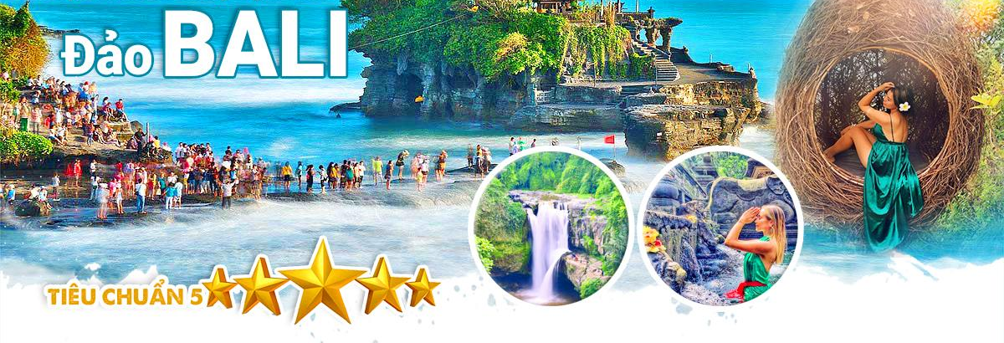

Thời gian : 4 Ngày 3 Đêm
Hãng hàng không: VietJet Air

- Resort 5 sao theo tiêu chuẩn khách chọn
- Bay thẳng không quá cảnh
- Bữa tối trên biển JIMBARAN
- Bữa trưa quý khách tiếp tục vui chơi tại D’Tukad Club
- Đền Tanah Lot
- Làng nghề truyền thống đặc trưng tại Bali
- Ubud Area – Ayung water fall
- Ruộng bậc thang Tegalalang
- Trải nghiệm chèo thuyền vượt thác White Rafting
- Tham quan Đền Thiêng Tirta Empul

Hành trình
NGÀY 1 | TP.HỒ CHÍ MINH ✈ BALI (Ăn trưa nhẹ, tối)
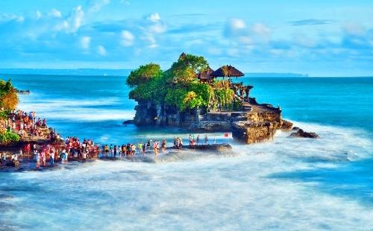
Sáng 05h00: Đoàn tập trung tại sân bay quốc tế Tân Sơn Nhất làm thủ tục đáp chuyến bay VJ849 đi Bali lúc 07h55
Trưa : Đoàn đến sân bay quốc tế Ngurah Rai – Bali làm thủ tục nhập cảnh . Xe và HD đón đoàn di chuyển tham quan
- Đền Tanah Lot được xây dựng từ thế kỷ 16, nằm trên mỏm đá cheo leo đầm mình trong sóng biển hàng trăm năm, là một trong bảy ngôi đền nổi tiếng bên bờ biển Bali. Được xây dựng bởi một thầy tu người Java, đền Tanah Lot ngự trị trên đỉnh một khối đá khổng lồ, bốn bề là nước xanh thẳm. Người dân Bali cũng tin rằng các loài rắn độc trú ngụ quanh khối đá là để bảo vệ nơi linh thiêng này khỏi những linh hồn ma quỷ.
Tối : Đoàn dùng bữa tối tại nhà hàng. Nhận phòng khách sạn nghỉ ngơi.
NGÀY 2 | KINTAMANI – D’TUKAD CLUB (Ăn sáng, trưa, tối)
Sáng: Ăn sáng tại khách sạn. Xe đưa quý khách đi tham quan :
- Làng Ubud - nằm ​​giữa những cánh đồng lúa và khe núi dốc đứng ở chân đồi trung tâm của huyện Gianyar với làng nghề Batik nổi tiếng.
- Làng Celuk - nổi tiếng ở Đảo Bali với nghề trang sức Vàng & Bạc có hàng trăm năm lịch sử. Nơi đây gồm nhiều nghệ dân thường chủ yếu là người dân đảo tay nghề cao truyền lửa tạo ra trang sức vàng & bạc nhiều mẫu mã khác nhau .
- Làng Kintamani ở Bali là một khu vực cao nguyên ở trung tâm núi Batur, ở độ cao 1.717m. Đây là địa chỉ lý tưởng để không khí nơi đây luôn mát mẻ và thích hợp với việc thư giãn.
Trưa: Đoàn dùng bữa trưa buffet tại Kintamani.
- Tham quan Đền Tirta Empul: nằm ở trung tâm đảo Bali, vùng Tampaksiring gần đền Gunung Kawi. Ngôi đền Hindu này được xây dựng quanh một con suối và bể tắm đặc biệt. Đền được xây dựng từ thế kỷ thứ 10. Nơi đây thường đông đúc với nhiều người tham gia vào các nghi lễ tắm đặc biệt mà người dân Bali gọi là Melukat.
- Trên đường về có thể chụp hình với ruộng bậc thang Tegalalang. Đến nay, ruộng bậc thang không chỉ là nơi canh tác mà còn là điểm thu hút khách du lịch bởi vẻ đẹp vừa nguyên sơ vô cùng bắt mắt.
Tối: Đoàn dùng bữa tối tại nhà hàng, tự do khám phá thành phố về đêm.

NGÀY 3 | BALI – THÁC NƯỚC AYUNG (Ăn Sáng, Trưa, tối)
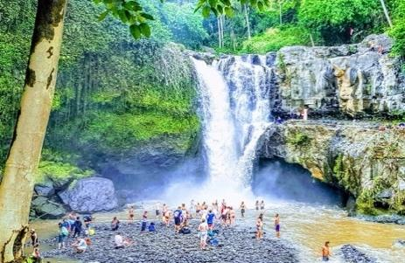
Sáng: Ăn sáng tại khách sạn. Qúy khách tham quan địa điểm hấp :
- Ubud Area – Ayung water fall : quý khách cùng ngắm cảnh tượng hùng vĩ của những dòng nước cao 15m chảy mạnh bao quanh bởi một thung lũng xanh thẫm như một kiệt tác của thiên nhiên. Đây là một trong số ít thác nước ở Bali không nằm ở vùng cao nguyên.
- Trải nghiệm chèo thuyền vượt thác White Rafting: quý khách sẽ có những trải nghiệm đặc biệt khi băng qua những cánh rừng già nhiệt đới trên dòng sông Ayung hiền hoà nhưng không kém phần quanh co uốn lượn tại Bali
Trưa: Ăn trưa tại nhà hàng địa phương. Đoàn tiếp tục tham quan.
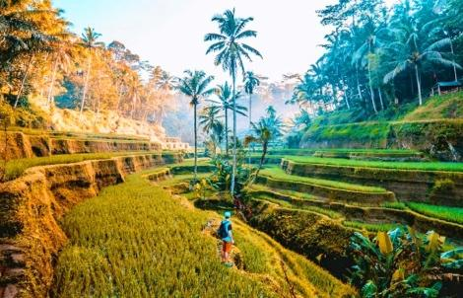
- Sau bữa trưa quý khách tiếp tục vui chơi tại D’Tukad Club thuộc làng Bongkasa. Nơi đây sẽ cho Quý khách một cái nhìn toàn cảnh tuyệt đẹp về làng và thung lũng tại Bali. Quý khách tự do bơi, thư giãn, chụp hình với tổ chim hoặc thử sức với “xích đu tử thần” (chi phí tự túc)

Tối: Đoàn dùng bữa tối tại nhà hàng bãi biển Jimbaran với thực đơn nâng cấp, phong phú, hấp dẫn dành riêng cho quý khách. Nghỉ đêm tại khách sạn.
- Quý khách có thể đăng ký tại Việt Nam trước ít nhất một tuần chương trình tham quan sau:
Trải nghiệm: ĐẢO THIÊN THẦN NUSA PENIDA: 1.600.000 VNĐ/Khách
*** Đăng ký nhóm tổi thiểu 06 khách.
Buổi sáng: HDV (Tiếng anh) đưa quý khách đến Cảng Sanur, lên tàu khởi hành đi Nusa Penida (khoảng 1 tiếng).
Đến Nusa Penida, khách sẽ di chuyển bằng xe riêng 7 chỗ để tham quan các điểm check-in nổi tiếng nhất trên đảo:
- Angel’s Billabong – Bể bơi thiên thần. Nước ở đây xanh như ngọc bích và trong đến nỗi bạn có thể nhìn tận đáy. Thả mình trong hồ nước vô cực giữa thiên nhiên thế này là trải nghiệm có 1 không 2 trong đời.
- Broken Beach, nơi đây trông như một cây cầu do mẹ thiên nhiên tạo nên, nhìn xa xa tựa như một cổng tò vò khổng lồ ngăn cách biển bên ngoài và hồ nước bên trong, nước biển tràn vào trong hồ thông qua một cái lỗ khổng lồ của vách núi bị vỡ tạo nên 1 khung cảnh tuyệt đẹp.

Buổi trưa: Đoàn dùng bữa trưa tại nhà hàng địa phương trên đảo.
- Tham quan Kelingking Beach – “Sống lưng khủng long” nổi tiếng trên các trang mạng xã hội hay còn gọi là “bãi biển T-Rex” nó có hình dạng giống như đầu khủng long bạo chúa T- Rex bởi mỏm núi đá vôi nhô ra ngoài.

Kết thúc hành trình, Quý khách sẽ quay trở lại cảng Sanur bằng tàu cao tốc. Tiếp tục, di chuyển đến khu vực thưởng thức bữa tối và ngắm hoàng hôn trên bãi cát lãng mạn của bãi biển Jimbaran.

NGÀY 4 | BALI – TP HCM ( Ăn sáng, trưa )
Sáng : Quý khách dùng bữa sáng, làm thủ tục trả phòng khách sạn.
Tự do mua sắm tại cửa hàng đặc sản địa phương với các sản phẩm lưu niệm và đặc sản đa dạng từ trái cây sấy, các mặt hàng thủ công mỹ nghệ.

Trưa : Đoàn dùng bữa trưa tại nhà hàng. Đến giờ hẹn, Xe đưa đoàn ra sân bay làm thủ tục chuyến bay VJ898 lúc 15:35 hoặc 17:40
Đoàn về đến sân bay Tân Sơn Nhất, kết thúc chương trình tham quan.

Chia tay Quý khách. Hẹn gặp lại quý khách!
Lưu ý: Các điểm tham quan trong chương trình sẽ linh động sắp xếp sao cho phù hợp với tình hình thực tế.Vẫn đảm bảo đủ điểm tham quan theo chương trình tour.

NGÀY  KHỞI HÀNH | THÔNG TIN CHUYẾN BAY | GIÁ TOUR TRỌN GÓI (VNĐ)
 |  | NGƯỜI LỚN  (Từ 11 tuổi ) | TRẺ EM  (2 => dưới 11 Tuổi) | EM BÉ  (dưới 2 Tuổi)
 |  |  | Ngủ chung giường người lớn
13/01/2024 - 5 ⭐ | SGN – DPS VJ849 07:55 – 12:55  DPS – SGN VJ898 17:40 – 20:30 | 11.290.000 | 9.032.000 | 3.387.000
18/01/2024 - 5 ⭐ | SGN – DPS VJ849 07:55 – 12:55  DPS – SGN VJ898 17:40 – 20:30 | 11.290.000 | 9.032.000 | 3.387.000
20/01/2024 - 5 ⭐ | SGN – DPS VJ849 07:55 – 12:55  DPS – SGN VJ898 15:35 – 20:30 | 11.290.000 | 9.032.000 | 3.387.000
25/01/2024 - 5 ⭐ | SGN – DPS VJ849 07:55 – 12:55  DPS – SGN VJ898 17:40 – 20:30 | 11.290.000 | 9.032.000 | 3.387.000
27/01/2024 - 5 ⭐ | SGN – DPS VJ849 07:55 – 12:55  DPS – SGN VJ898 15:35 – 18:25 | 11.290.000 | 9.032.000 | 3.387.000
08/02/2024 - 5 ⭐  29 Tết AL | SGN – DPS VJ849 07:55 – 12:55  DPS – SGN VJ898 15:35 – 18:25 | 14.990.000 | 11.990.000 | 4.990.000
10/02/2024 - 5 ⭐  M1 Tết | SGN – DPS VJ849 07:55 – 12:55  DPS – SGN VJ898 15:35 – 18:25 | 15.590.000 | 12.470.000 | 4.677.000
15/02/2024 - 5 ⭐  M6 Tết | SGN – DPS VJ849 07:55 – 12:55  DPS – SGN VJ898 15:35 – 18:25 | 14.990.000 | 11.990.000 | 4.990.000
24/02/2024 - 5 ⭐ | SGN – DPS VJ849 07:55 – 12:55  DPS – SGN VJ898 15:35 – 18:25 | 11.290.000 | 9.032.000 | 3.387.000
02/03/2024 - 5 ⭐ | SGN – DPS VJ849 07:55 – 12:55  DPS – SGN VJ898 15:35 – 18:25 | 11.290.000 | 9.032.000 | 3.387.000
07/03/2024 - 5 ⭐ | SGN – DPS VJ849 07:55 – 12:55  DPS – SGN VJ898 15:35 – 18:25 | 11.290.000 | 9.032.000 | 3.387.000
16/03/2024 - 5 ⭐ | SGN – DPS VJ849 07:55 – 12:55  DPS – SGN VJ898 15:35 – 18:25 | 11.290.000 | 9.032.000 | 3.387.000
21/03/2024 - 5 ⭐ | SGN – DPS VJ849 07:55 – 12:55  DPS – SGN VJ898 15:35 – 18:25 | 11.290.000 | 9.032.000 | 3.387.000
23/03/2024 - 5 ⭐ | SGN – DPS VJ849 07:55 – 12:55  DPS – SGN VJ898 15:35 – 18:25 | 11.290.000 | 9.032.000 | 3.387.000
30/03/2024 - 5 ⭐ | SGN – DPS VJ849 07:55 – 12:55  DPS – SGN VJ898 15:35 – 18:25 | 11.290.000 | 9.032.000 | 3.387.000
Phụ thu phòng đơn 5 sao : 3.450.000 VND/ Khách

GIÁ TOUR BAO GỒM
Quà tặng : nón du lịch
      - Phương tiện vận chuyển theo chương trình xe máy lạnh, đời mới.
      - Vé máy bay Vietjet Air: 20Kg ký gửi, 07kg xách tay.
      - Khách sạn 5 sao: Ramayana /Crystal Nusa Dua/ Royal Tulip Springhill *… (hoặc tương đương)
      - Khách sạn 4 sao: J4/ Bliss Surfer *… (hoặc tương đương)
      - Ăn uống theo chương trình.
      - Phí các điểm tham quan theo chương trình.
      - Hướng dẫn viên kinh nghiệm, nhiệt tình (1 Hướng dẫn địa phương/xe)
      - Bảo hiểm du lịch trị giá đền bù 10.000USD/Trường hợp.

GIÁ TOUR KHÔNG BAO GỒM
      - Hộ chiếu còn hiệu lực trên 6 tháng.
      - Bồi dưỡng những người khuân vác hộ hành lý.
      - Chi phí cá nhân như giặt ủi, điện thoại….
      - Các các điểm than quan không có trong chương trình.
      - Bồi dưỡng cho HDV và tài xế: 20$/tour.
      - Phụ phí phòng đơn nếu khách có nhu cầu.
      - Quốc tịch nước ngoài “ không thuộc trong danh sách các quốc gia Đông Nam Á ” : đóng visa tại sân bay Bali (khoảng 35$ - 40$/khách).
ĐIỀU KIỆN HỦY TOUR
- Nếu hủy hoặc chuyển sang các chuyến du lịch khác sau khi đã đóng cọc: Chi phí chuyển/hủy tour là 100% tiền cọc tour.
- Nếu hủy chuyến du lịch ngay sau khi Đại Sứ Quán, Lãnh Sự Quán đã cập visa: Chi phí hủy tour là 100% tiền cọc tour.
- Nếu hủy chuyến du lịch trong vòng từ 20 ngày trước ngày khởi hành: Chi phí hủy tour: 75% trên giá tour du lịch.
- Nếu hủy chuyến du lịch trong vòng 10 ngày trước ngày khởi hành : Chi phí hủy tour: 100% trên giá tour du lịch.
- Thời gian hủy chuyến du lịch được tính cho ngày làm việc, không tính thứ 7, chủ nhật và các ngày lễ tết.
ĐIỀU KIỆN TOUR
- Sau khi đóng tiền, nếu Quý khách muốn chuyển/huỷ tour xin vui lòng mang biên nhận đăng kí tour đến văn phòng để làm thủ tục chuyển/huỷ tour và chịu phạt theo quy định của. Không giải quyết các trường hợp liên hệ chuyển/huỷ tour qua điện thoại.
- Đối với những tour còn thời hạn hủy nhưng đã làm visa, Quý khách vui lòng thanh toán phí visa.
- Trong trường hợp công ty du lịch không lên được đoàn vì lí do không đủ khách hoặc lí do khách quan, sẽ hoàn trả lại chi phí đặt cọc sau khi đã trừ hết các khoản phát sinh thực tế (nếu có) trong vòng 10 ngày.
- Trong trường hợp quý khách đơn phương hủy tour hoặc không đạt kết quả visa, công ty sẽ hoàn trả lại chi phí đặt cọc sau khi đã trừ hết các khoản thực tế phát sinh (nếu có) trong vòng 20 ngày
LƯU Ý
- Trước khi đăng ký tour xin quý khách vui lòng đọc kỹ chương trình tour, giá tour, các khoản bao gồm và không bao gồm trong chương trình và đặt cọc 50% tổng số tiền tour ngay khi đăng kí tour.
- Giá tour không áp dụng vào các dịp Lễ, Tết của Việt Nam & Bali.
- Giá thuế hàng không là giá tạm tính , giá có thể tăng hoặc giảm vào thời điểm quý khách đăng ký.
- Trong trường hợp quý khách không trực tiếp đến đăng ký vui lòng liên hệ tìm hiểu kỹ thông tin từ người đến đăng ký thế…
- Ngày khởi hành có thể thay đổi tùy vào tình hình khách.
- Các chuyến bay phụ thuộc vào hãng hàng không nên một số trường hợp giờ bay sẽ thay đổi mà không được báo trước. Thứ tự các điểm tham quan trong chương trình có thể thay đổi tùy tình hình thực tế nhưng vẫn bảo đảm tham quan đầy đủ như trong chương trình.
- Quý khách từ 70 tuổi trở lên yêu cầu phải có giấy xác nhận đầy đủ sức khỏe để đi du lịch nước ngoài của Bác sĩ và phải có người thân dưới 60 tuổi (đầy đủ sức khỏe) đi theo.
- Công ty du lịch không nhận khách có thai từ 05 tháng trở lên tham gia các tour du lịch nước ngoài.
- Trong trường hợp bất khả kháng do thời tiết, thiên tai, đình công, bạo động, phá hoại, chiến tranh, dịch bệnh, chuyến bay bị trì hoãn hay bị hủy do thời tiết hoặc do kỹ thuật…..dẫn đến tour không thể thực hiện tiếp tục được, Công ty du lịch sẽ hoàn trả lại tiền tour cho quý khách sau khi đã trừ lại các chi phí dịch vụ đã thực hiện như phí làm visa,… và không chịu trách nhiệm bồi thường thêm bất kỳ chi phí nào khác.
- Trong trường hợp chỉ có 01 khách (người lớn) đi với 01 bé (dưới 12 tuổi), quý khách vui lòng đóng tiền tour cho Bé ngủ giường riêng để lấy 01 phòng.
- Trong trường hợp chỉ có 01 khách (người lớn) đăng ký tour, quý khách vui lòng đóng tiền phu phí phòng đơn suốt tuyến để lấy 01 phòng.
- Trong trường hợp Quý khách bị từ chối nhập cảnh tại nước sở tại thì trách nhiệm không thuộc về phía công ty du lịch.
*** Công ty được miễn trừ trách nhiệm trong quá trình thực hiện tour nếu xảy ra các trường hợp bất khả kháng do thời tiết, thiên tai, dịch bệnh, đình công, bạo động, chiến tranh hoặc do máy bay, xe lửa, tàu thủy, xe điện bị trì hoãn hay bị hủy do thời tiết hoặc do kỹ thuật… dẫn đến tour không thể thực hiện tiếp được, Cty không chịu trách nhiệm bồi thường thêm bất kỳ chi phí nào khác.

Du Lịch Văn Hóa Việt chúc quý khách một chuyến đi thú vị và bổ ích!

